



Tarea nº 1 – Arquitecturas y lenguajes de programación web

Desarrollo Web en Entorno Cliente

26 de septiembre de 2022

CIFP Carlos III - Cartagena

Santiago Francisco San Pablo Raposo

2º curso DAW

Contenido

Índice de ilustraciones. 1

Índice de tablas. 1

1.- Instalación de un editor. 2

1.1.- Solución propuesta al ejercicio 1. 2

2.- Instalación de una extensión ejemplo de su uso. 5

2.1.- Solución propuesta al ejercicio 2. 5

3.- Inserta código JavaScript en un documento HTML. 6

3.1.- Solución propuesta al ejercicio 3. 6

4.- Inserta código JavaScript en un documento externo al HTML. 10

4.1.- Solución propuesta al ejercicio 4. 10

Bibliografía. 13

# Índice de ilustraciones.

Ilustración 1: Página de descarga de Visual Studio Code 2

Ilustración 2: Instalación de Visual Studio Code (1): Acuerdo de licencia 3

Ilustración 3: Instalación de Visual Studio Code (2): Ruta de instalación 3

Ilustración 4: Instalación de Visual Studio Code (3): Tareas Adicionales 4

Ilustración 5: Instalación de Visual Studio Code (4): Instalando 4

Ilustración 6: Cambiando el lenguaje a español 5

Ilustración 7: Instalando la extensión Prettier 6

Ilustración 8: Ejercicio 3, creando carpeta de trabajo 6

Ilustración 9: Ejercicio 3, Establecemos el directorio como "carpeta de confianza" 7

Ilustración 10: Ejercicio 3, creando fichero HTML 7

Ilustración 11: Ejercicio 3, eligiendo el tipo de archivo 8

Ilustración 12: Ejercicio 3, eligiendo la ruta de guardado del fichero HTML 8

Ilustración 13: Ejercicio 3, codificando el fichero HTML con el script del enunciado 9

Ilustración 14: Ejercicio 3, probando que el código funciona 10

Ilustración 15: Ejercicio 4, creando el fichero .js con el código JavaScript del enunciado 11

Ilustración 16: Ejercicio 4, enlazar documento HTML con fichero .js 11

Ilustración 17: Ejercicio 4, probando que el código funciona 12

# Índice de tablas.

Tabla 1: Visual Studio Code 2

Tabla 2: Prettier - Code formatter 5

Tabla 3: Comentarios en JavaScript 12

Tarea para DWEC01

# 1.- Instalación de un editor.

Realizar la instalación de uno de los siguientes editores: SublimeText, Brackets, Atom o Visual Studio Code.

## 1.1.- Solución propuesta al ejercicio 1.

En este caso, me decanto por instalar Visual Studio Code, ya que está respaldado por la prestigiosa Microsoft y no es una tecnología propietaria, lo que nos permite poder instalarlo tanto en Windows, Mac y Linux.

Tabla : Visual Studio Code

|  |
| --- |
| Visual Studio Code |
| Visual Studio Code es un editor de texto plano desarrollado por Microsoft **totalmente gratuito** y **de código abierto** para ofrecer a los usuarios una herramienta de programación avanzada como alternativa al Bloc de Notas. Este editor está escrito totalmente en Electron, un framework utilizado para unir Chromium y Node. |

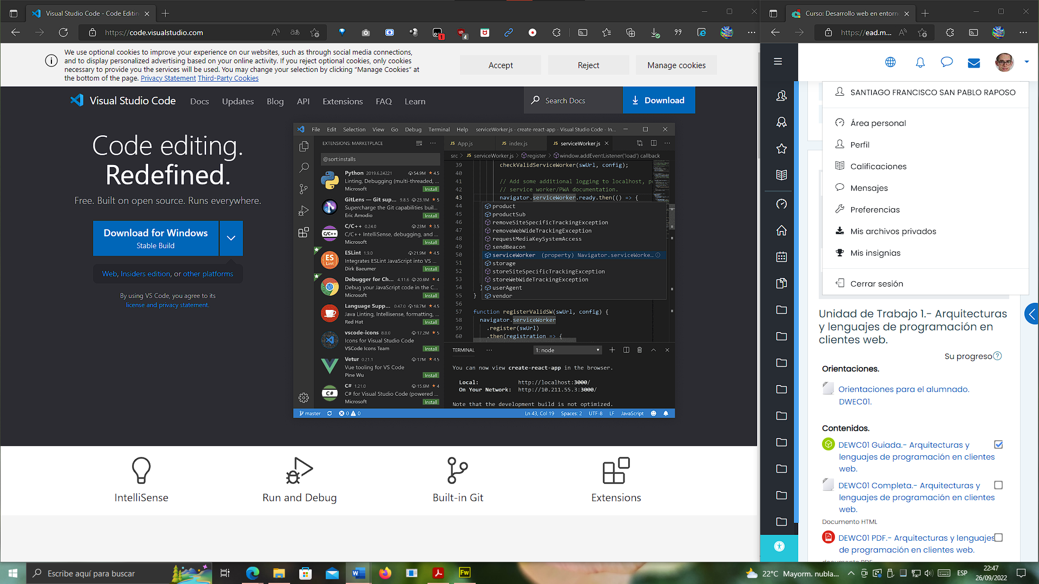

Ilustración : Página de descarga de Visual Studio Code

Aceptamos el acuerdo de licencia para poder instalar el programa:

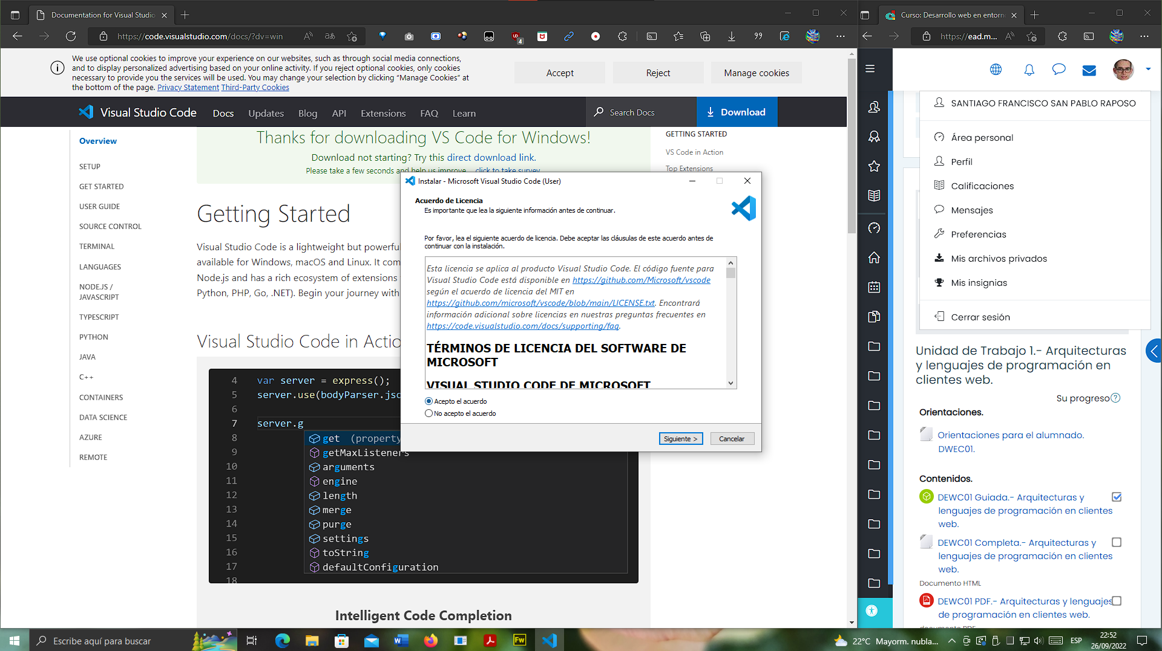

Ilustración : Instalación de Visual Studio Code (1): Acuerdo de licencia

Elegimos la ruta donde queremos instalar el programa:

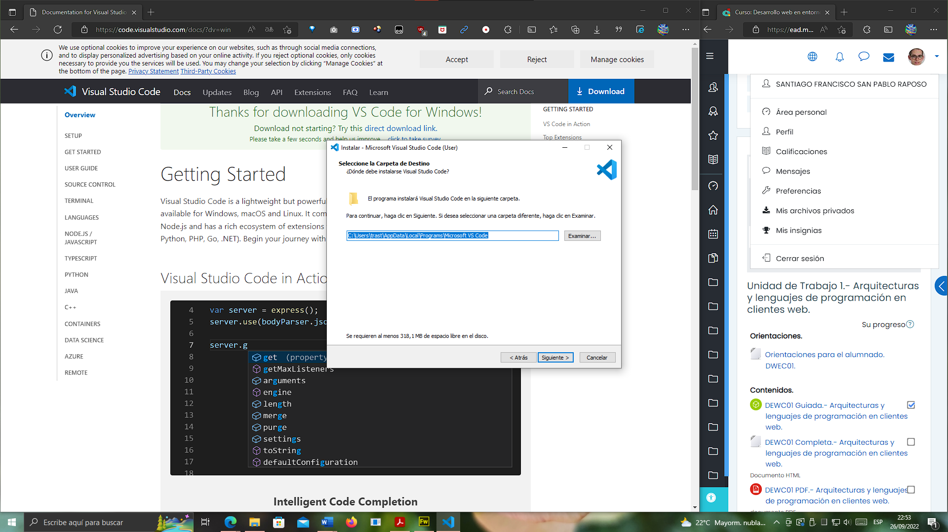

Ilustración : Instalación de Visual Studio Code (2): Ruta de instalación

Seleccionamos las tareas adicionales. No marco la opción de Agregar la acción “Abrir con Code” al menú contextual de archivo, porque considero que ya se puede hacer mediante el menú contextual “Abrir con…”, pero sí marco la opción de directorios, para tener disponible esta opción.

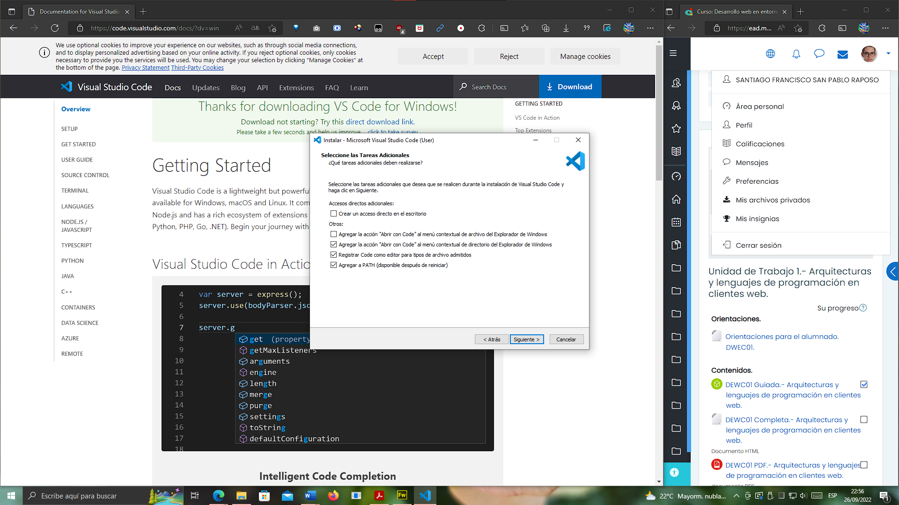

Ilustración : Instalación de Visual Studio Code (3): Tareas Adicionales

Y listo, esperamos a que se instale el programa:

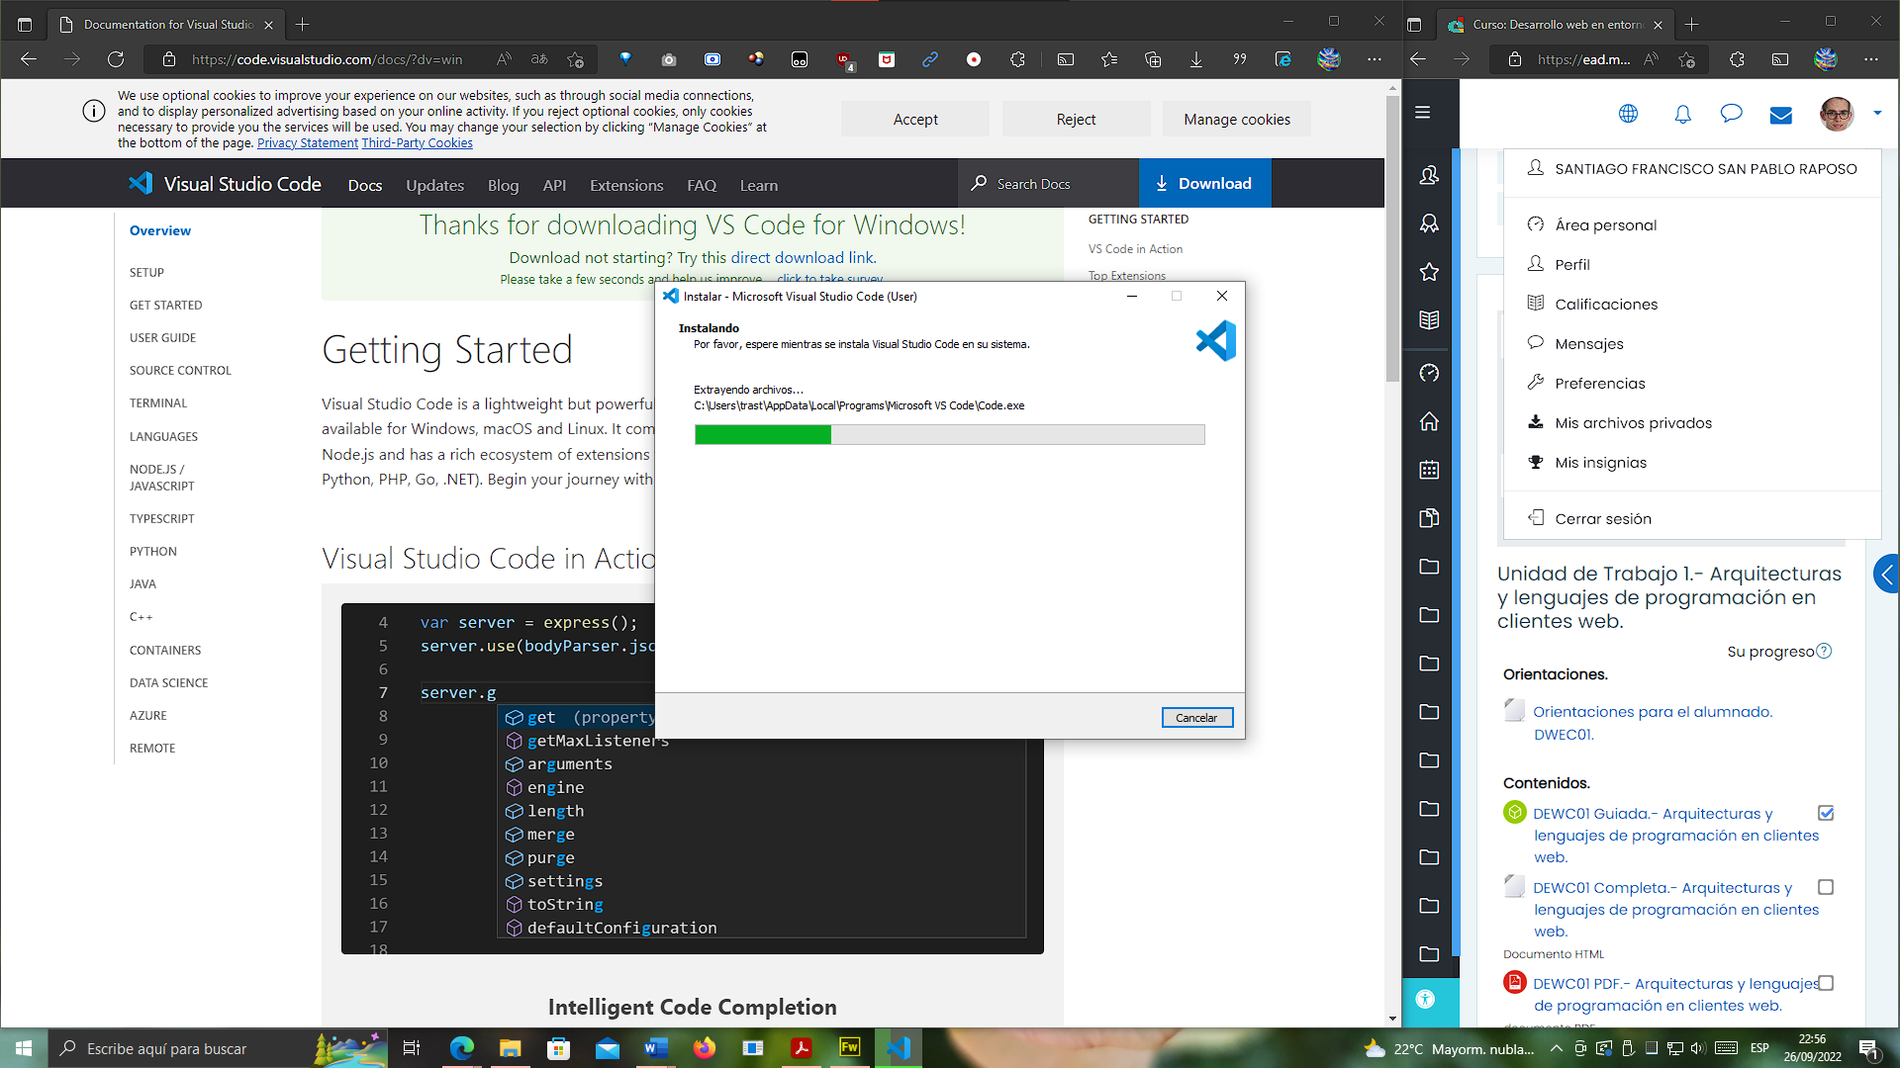

Ilustración : Instalación de Visual Studio Code (4): Instalando

Una vez instalado, el programa nos da la opción para poder cambiar el lenguaje a español.. Esto lo haremos pulsando el botón “Instalar y Reiniciar (Install and Restart)”:

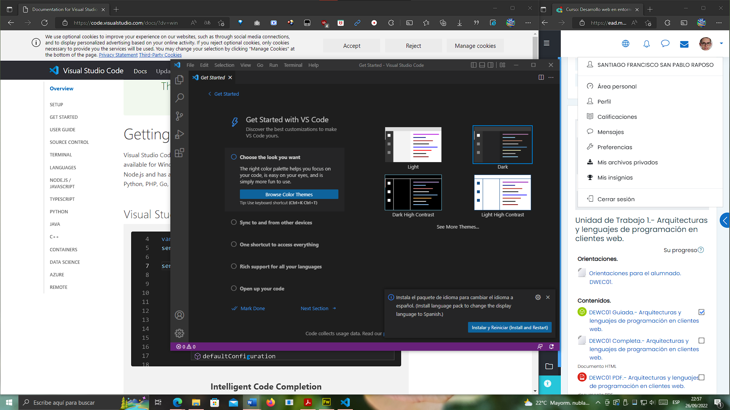

Ilustración : Cambiando el lenguaje a español

# 2.- Instalación de una extensión ejemplo de su uso.

Una vez realizada la instalación busca cómo se gestionan las extensiones, instala una extensión que te parezca interesante y pon un ejemplo de uso.

## 2.1.- Solución propuesta al ejercicio 2.

En Visual Studio Code, tenemos muy fácil la opción para instalar extensiones. Veamos un ejemplo para poder instalar Prettier, una extensión que nos permitirá formatear código para multitud de lenguajes.

Tabla : Prettier - Code formatter

|  |
| --- |
| Prettier – Code formatter |
| Esta extensión permite formatear el código según las reglas de cada lenguaje. Soporta la sintaxis de una gran cantidad de lenguajes, como JavaScript, JSX, Flow, TypeScript, JSON, HTML, Vue, Angular, CSS, Less, SCSS, GraphQL, MarkDown, CommonMark, MDX y YAML.  Prettier ya trae sus reglas predeterminadas, pero tú también puedes crear las tuyas, como dónde van los saltos de línea, las tabulaciones, los espacios, etc. |

Simplemente, pulsamos en el icono Extensiones, buscamos “Prettier” en el buscador y le damos a “Instalar”, tal como muestra la siguiente captura de pantalla:

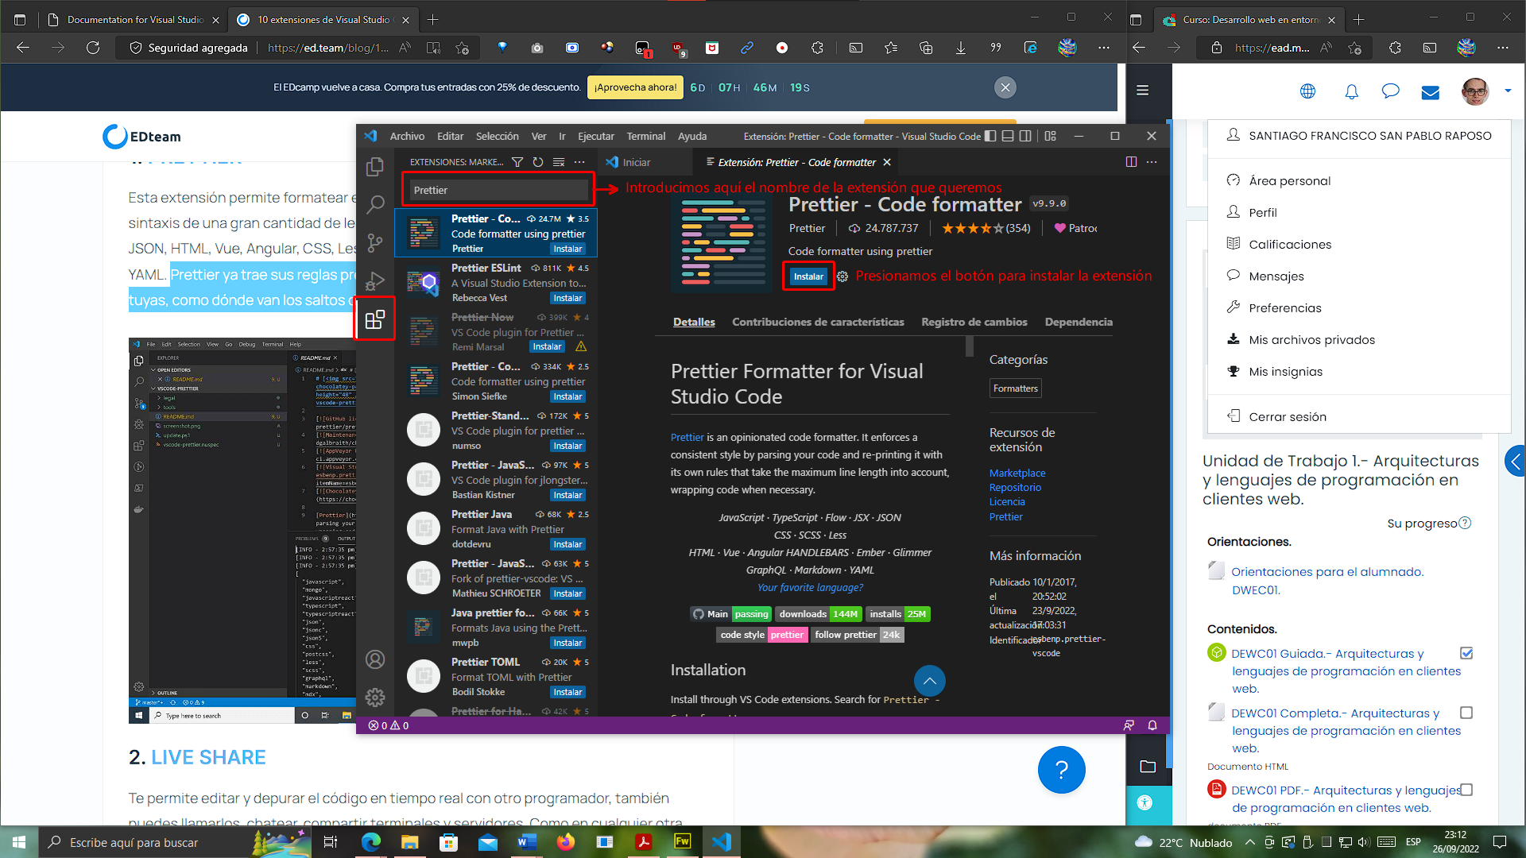

Ilustración : Instalando la extensión Prettier

# 3.- Inserta código JavaScript en un documento HTML.

Utilizando el editor instalado inserta código JavaScript dentro de un documento html, el código que vamos a insertar es "*window.alert('Hola soy TU NOMBRE')*".

## 3.1.- Solución propuesta al ejercicio 3.

Para crear la solución al ejercicio 3 y 4, crearemos una carpeta y la abriremos en Visual Studio Code:

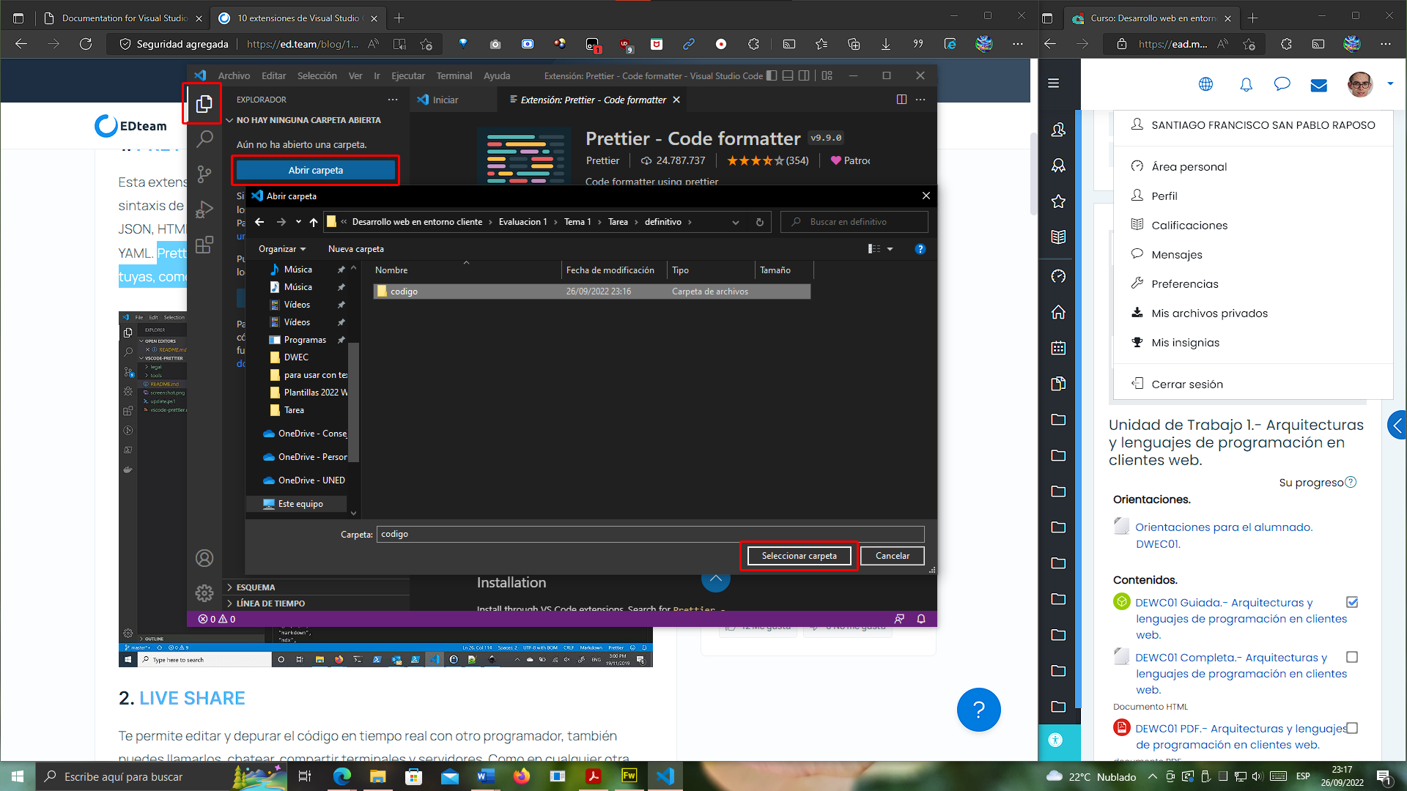

Ilustración : Ejercicio 3, creando carpeta de trabajo

Le indicamos a VS Code que la carpeta es de confianza:

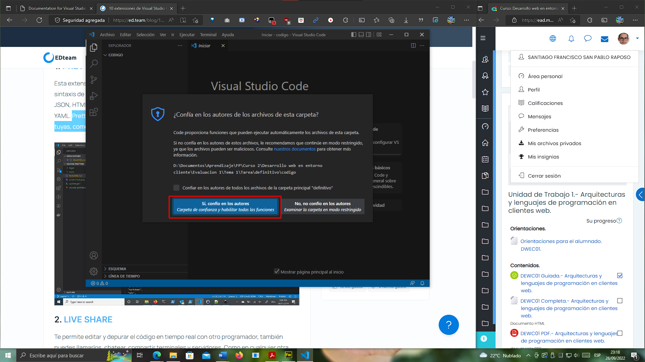

Ilustración : Ejercicio 3, Establecemos el directorio como "carpeta de confianza"

Creamos un nuevo archivo HTML en la carpeta de trabajo:

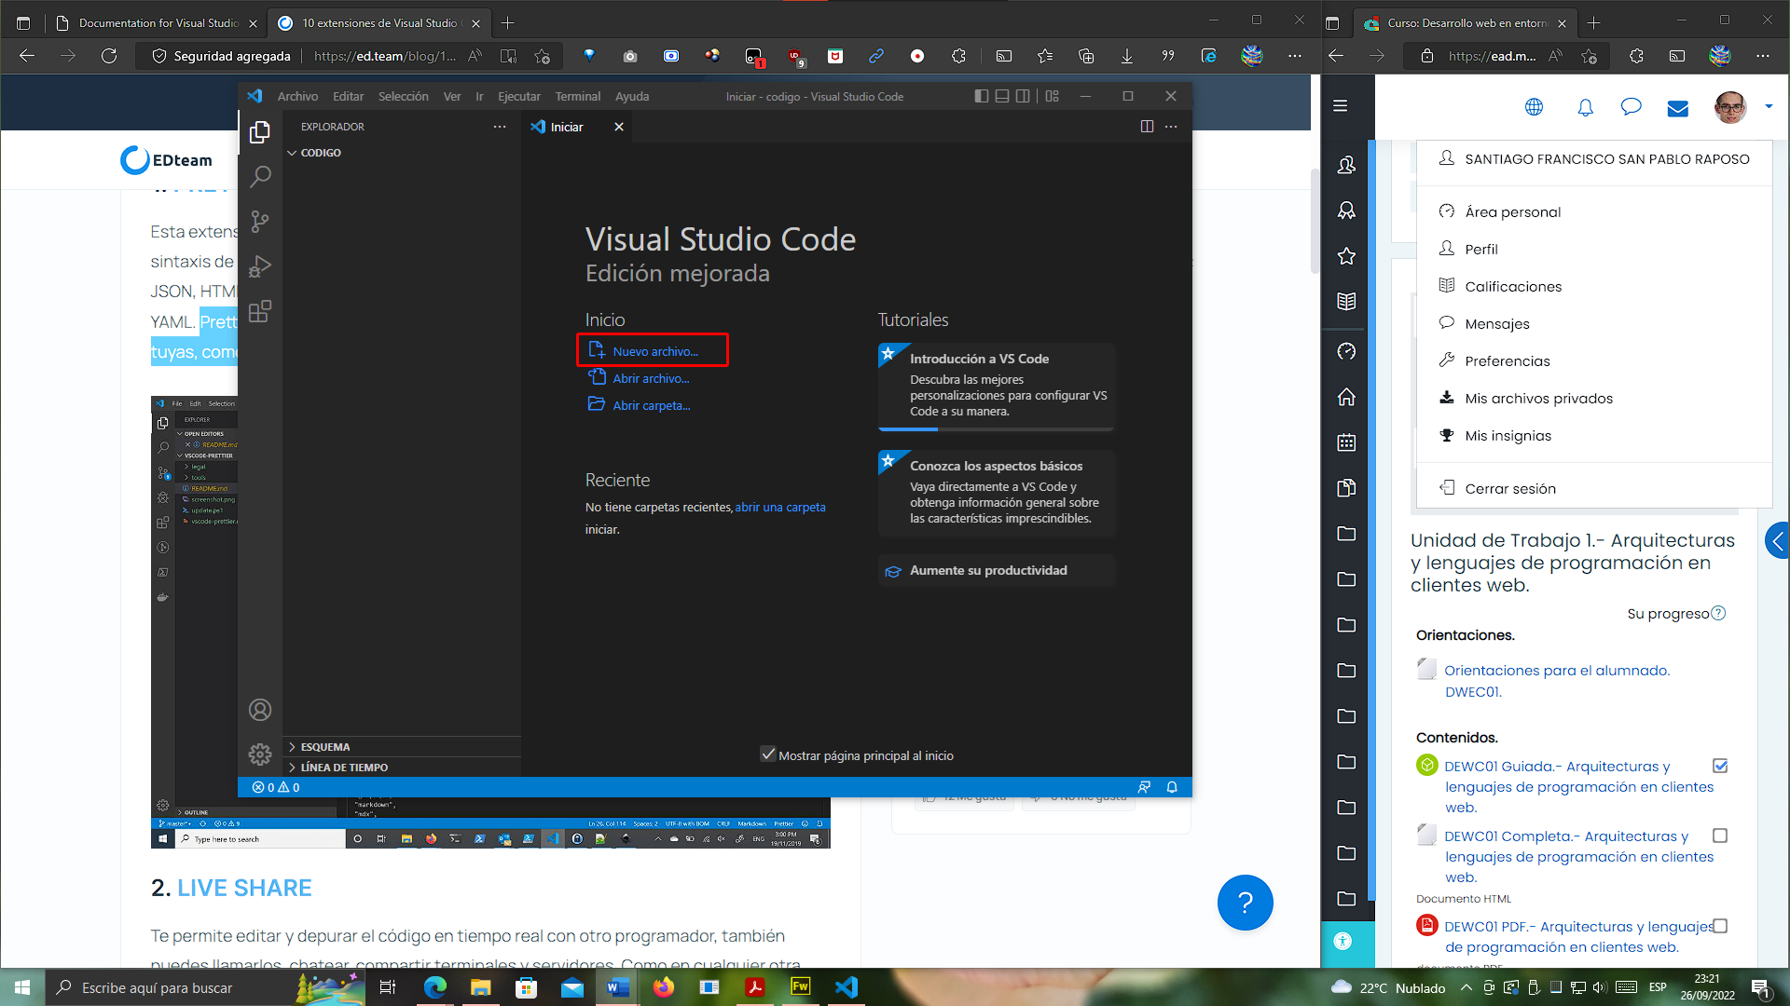

Ilustración : Ejercicio 3, creando fichero HTML

Escribimos el tipo de archivo (HTML) en la barra de comandos de la parte superior de la interfaz gráfica de Visual Studio Code:

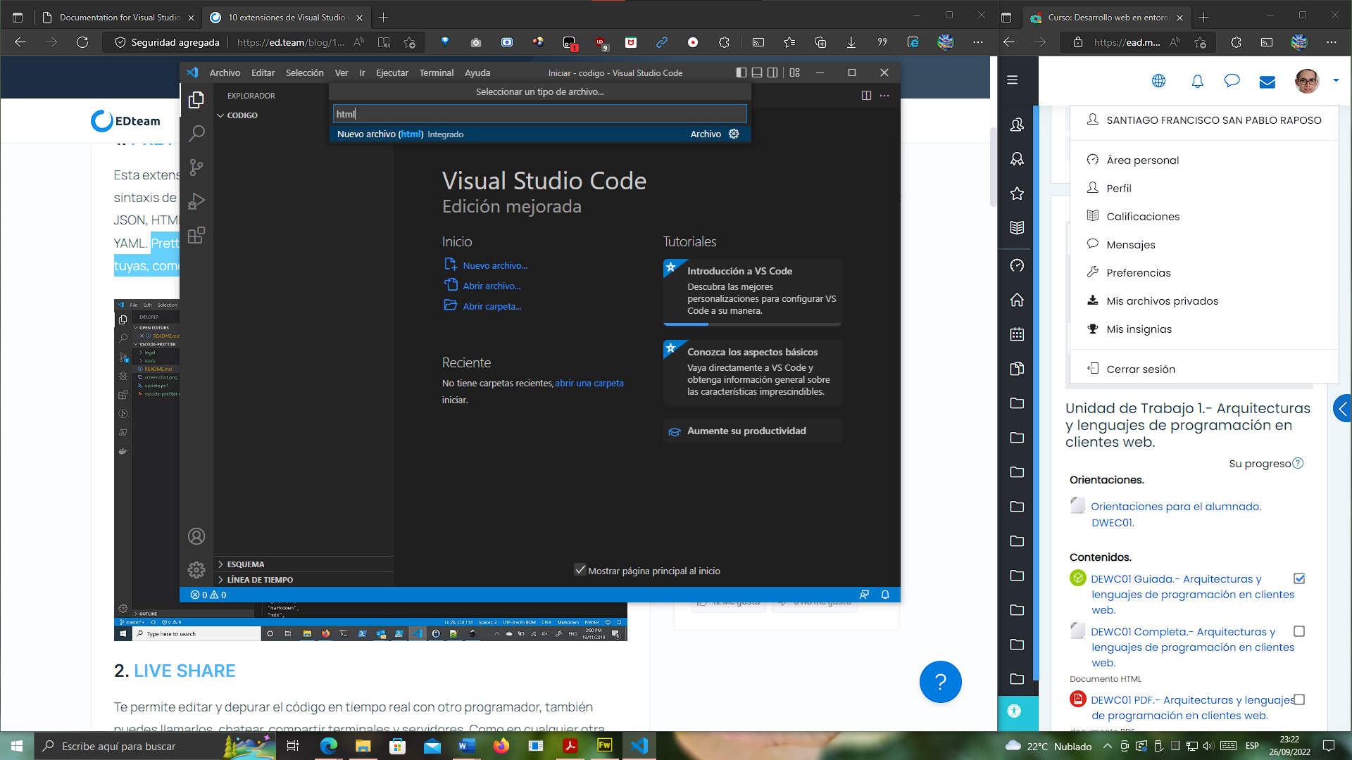

Ilustración : Ejercicio 3, eligiendo el tipo de archivo

Elegimos la ruta donde se guardará el nuevo archivo (por supuesto, lo haremos en la carpeta de trabajo que creamos antes):

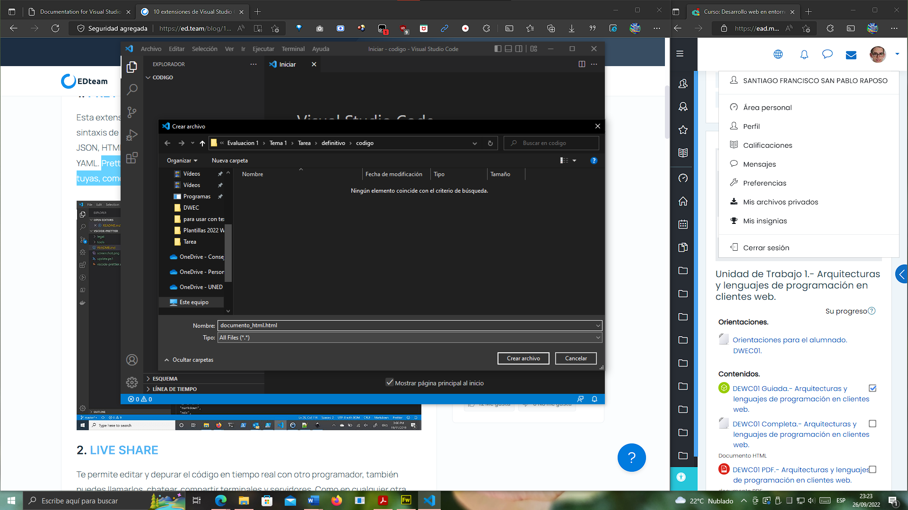

Ilustración : Ejercicio 3, eligiendo la ruta de guardado del fichero HTML

Y escribimos nuestro código dentro del fichero que acabamos de crear:

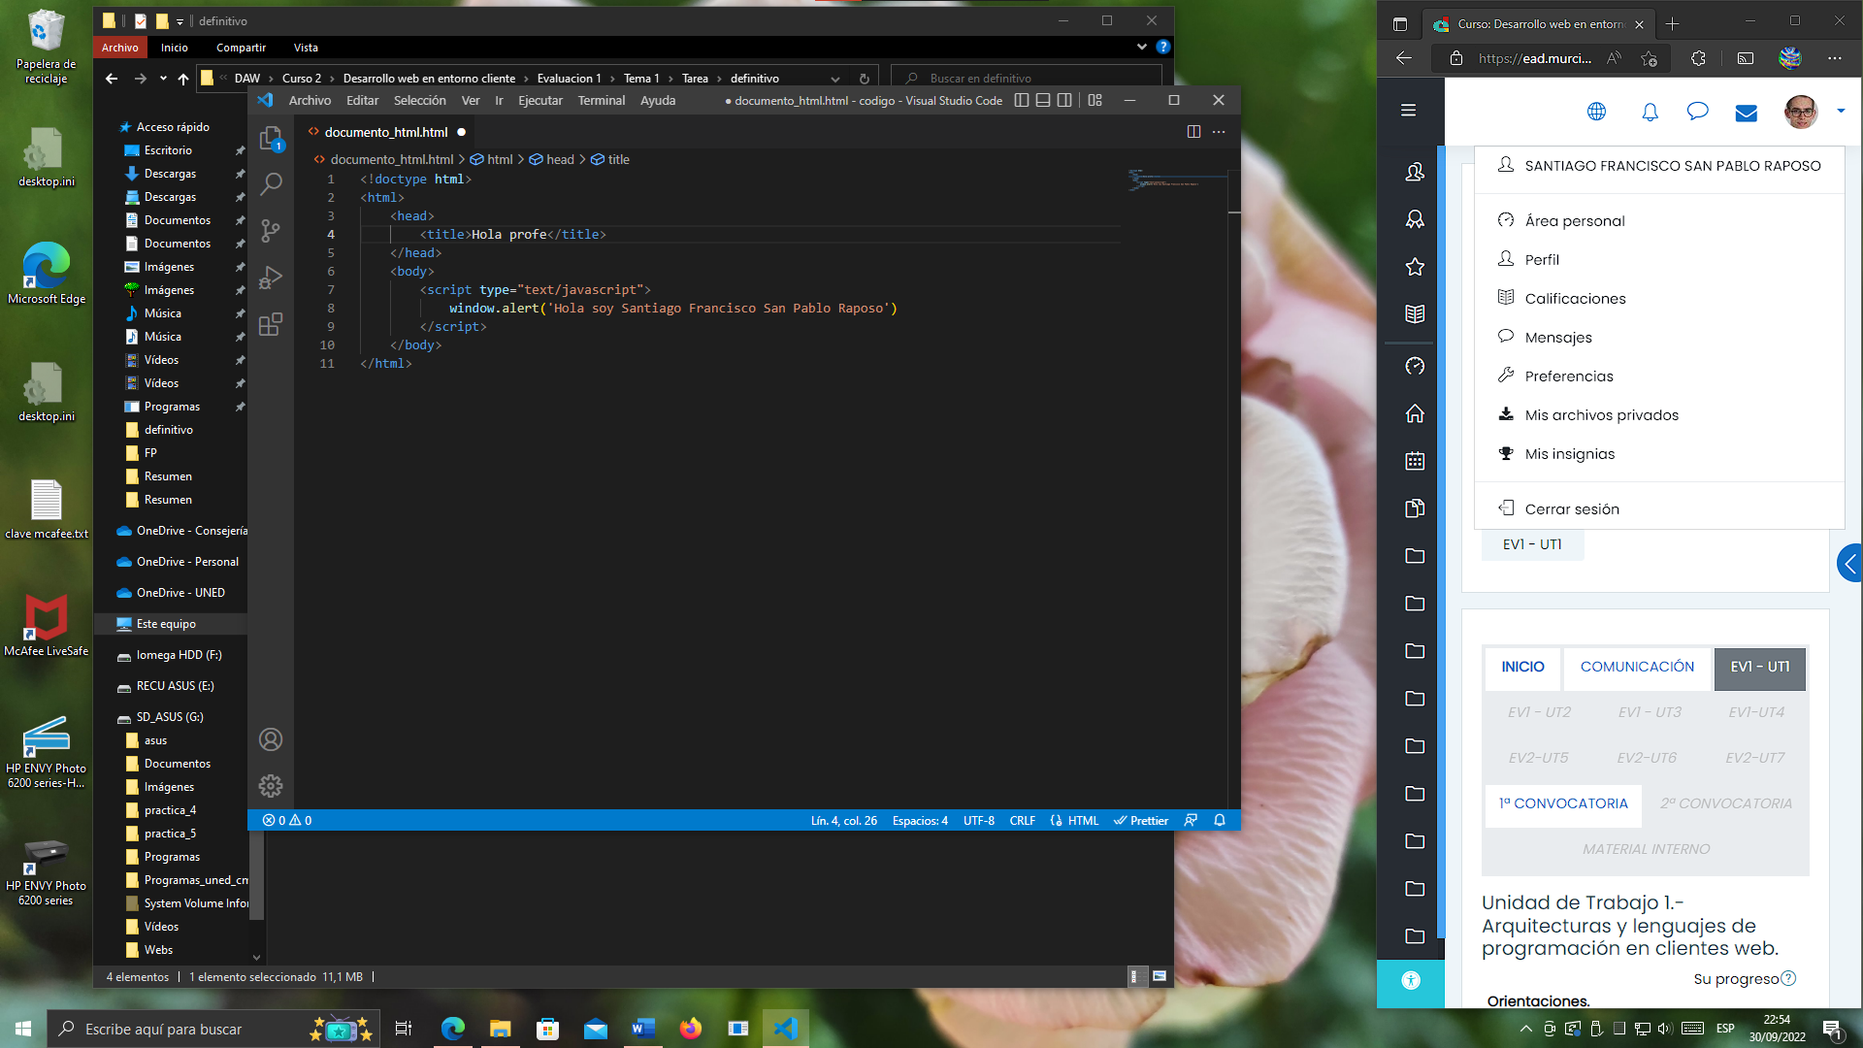

Ilustración : Ejercicio 3, codificando el fichero HTML con el script del enunciado

**Código**:

<!doctype html>

<html>

    <head>

        <title>Hola profe</title>

    </head>

    <body>

        <script type="text/javascript">

            window.alert('Hola soy Santiago Francisco San Pablo Raposo')

        </script>

    </body>

</html>

Código fuente : Ejercicio 3, documento HTML

Lo probamos en el navegador pulsando F5 o desde el menú Ejecutar:

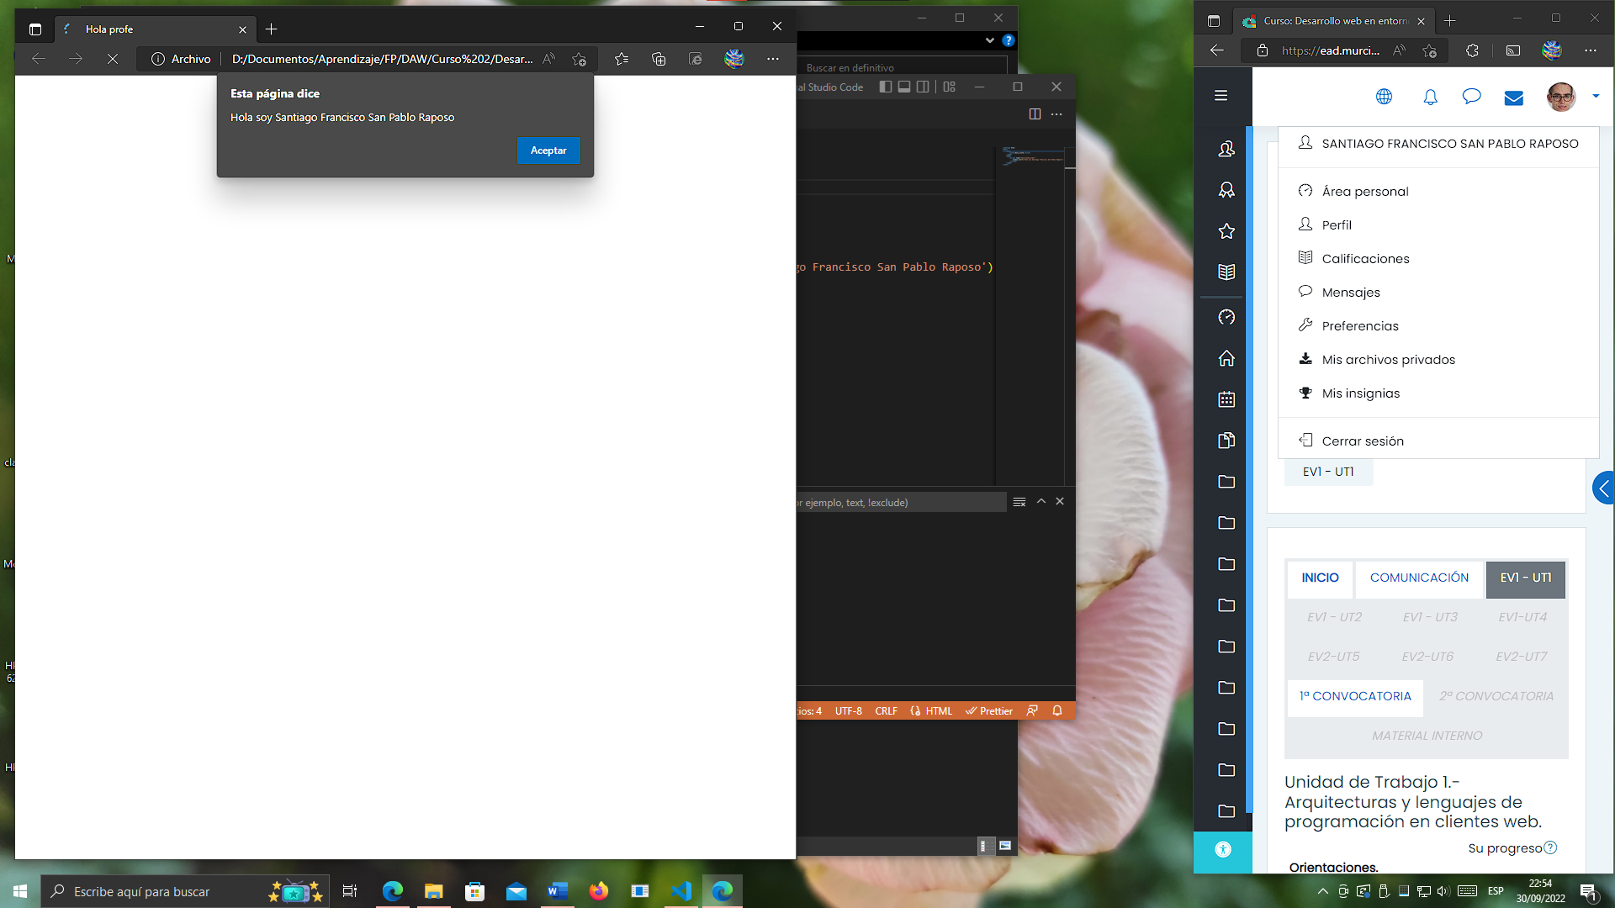

Ilustración : Ejercicio 3, probando que el código funciona

Efectivamente, vemos que salta el mensaje de JavaScript que hemos creado.

# 4.- Inserta código JavaScript en un documento externo al HTML.

Utilizando el editor instalado inserta código JavaScript en un documento externo al documento html, el código que vamos a insertar es "*window.alert('Hola soy TU NOMBRE desde un archivo externo')*".

## 4.1.- Solución propuesta al ejercicio 4.

A continuación, haremos lo mismo que en el ejercicio 3, pero introduciendo el código JavaScript en un fichero aparte .js:

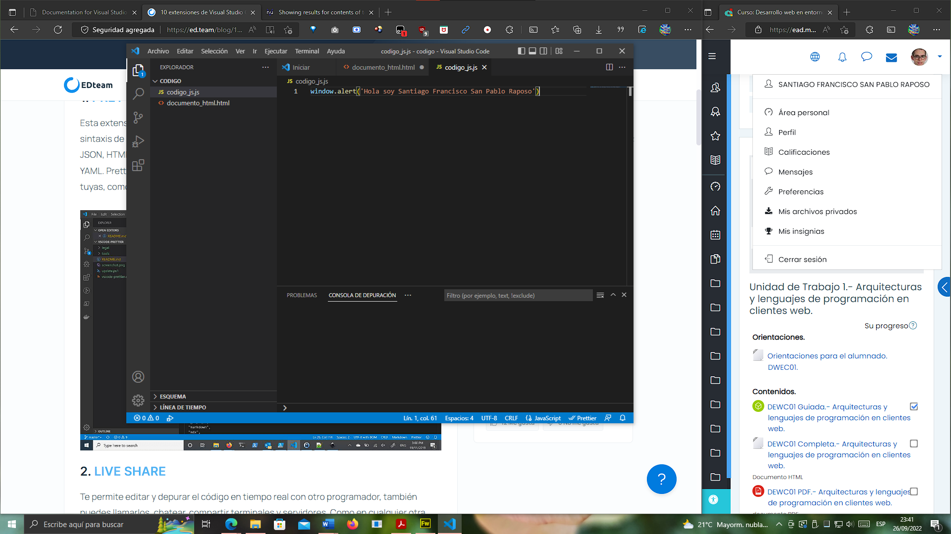

Ilustración : Ejercicio 4, creando el fichero .js con el código JavaScript del enunciado

**Código:**

window.alert('Hola soy Santiago Francisco San Pablo Raposo')

Código fuente : Ejercicio 4, código del documento .js

Y, por último, lo único que nos queda por hacer es enlazar este fichero JavaScript con nuestro documento HTML:

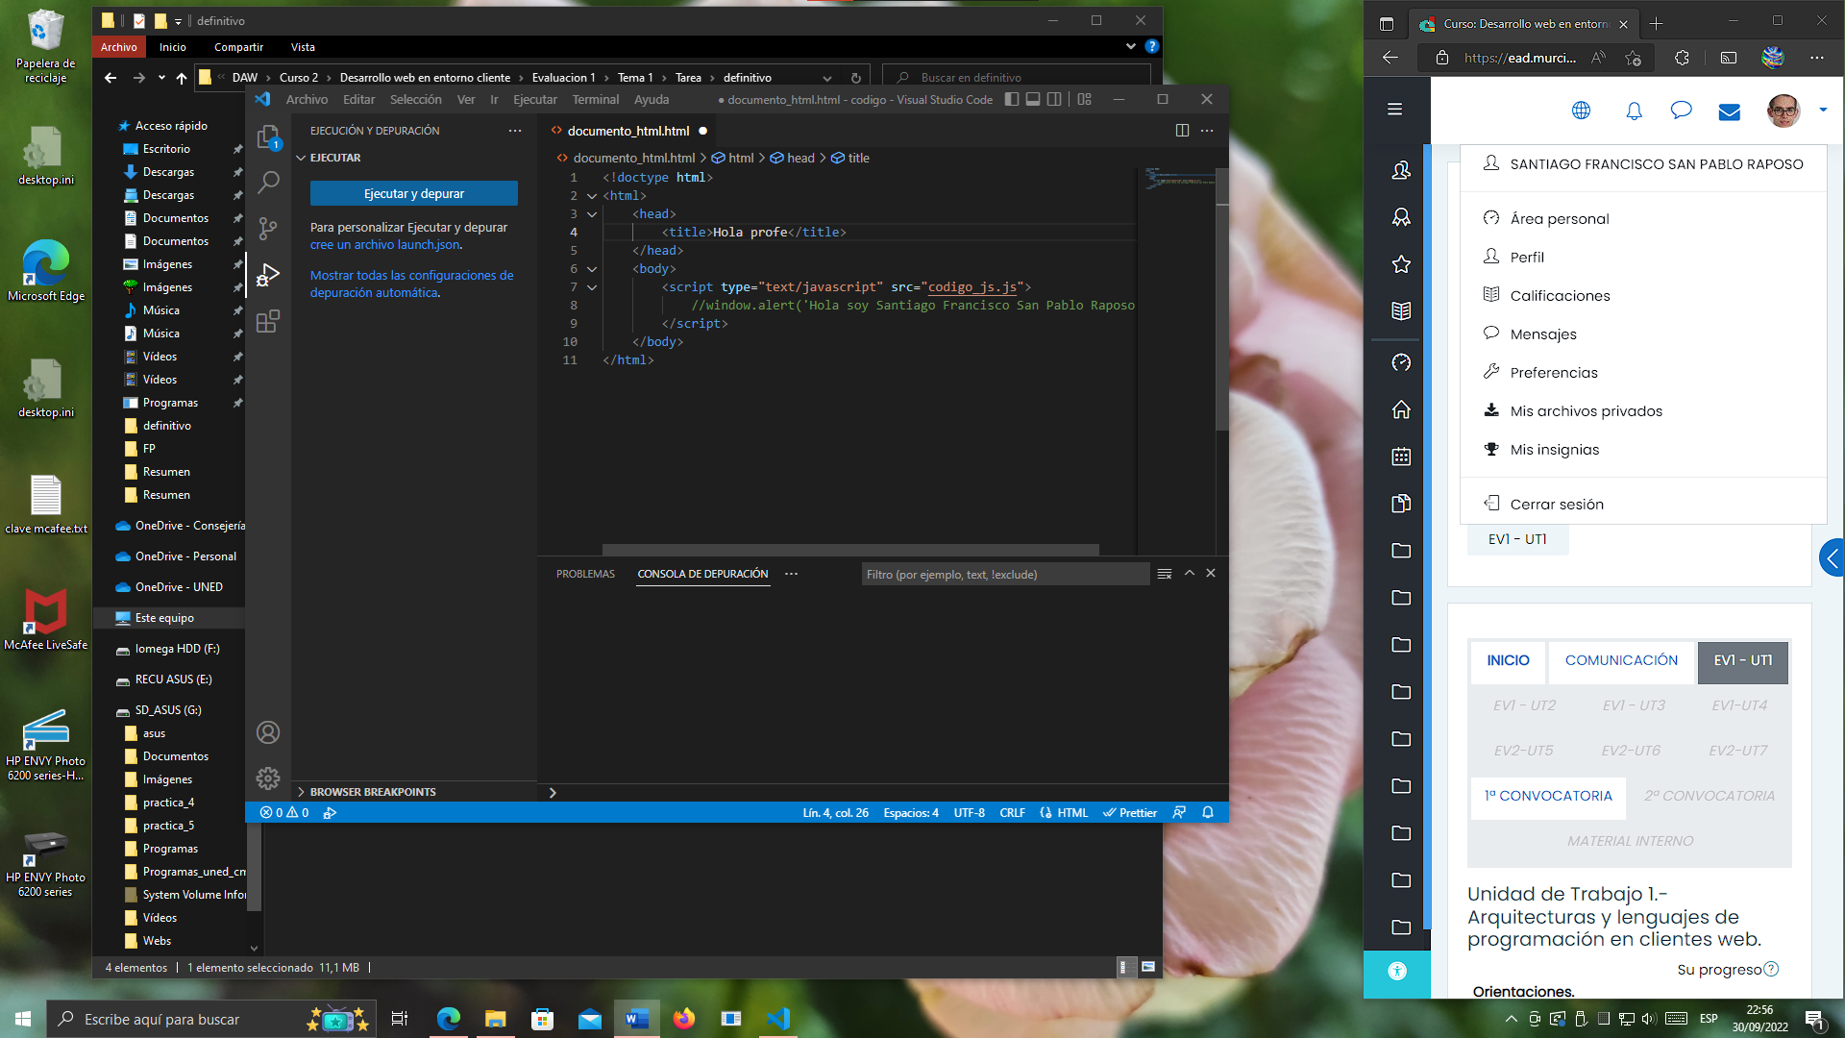

Ilustración : Ejercicio 4, enlazar documento HTML con fichero .js

**Código**:

<!doctype html>

<html>

    <head>

        <title>Hola profe</title>

    </head>

    <body>

        <script type="text/javascript" src="codigo_js.js">

            //window.alert('Hola soy Santiago Francisco San Pablo Raposo')

        </script>

    </body>

</html>

Código fuente : Ejercicio 4, código del documento HTML

Tabla : Comentarios en JavaScript

|  |
| --- |
| Comentarios en JavaScript |
| Para hacer comentarios de línea en JavaScript, basta con poner doble barra // al principio de la línea. Esto nos permite también, además de comentar el funcionamiento del código, comentar líneas de código que no queremos que se ejecuten. |

Pulsamos F5 y vemos que efectivamente, funciona perfectamente:

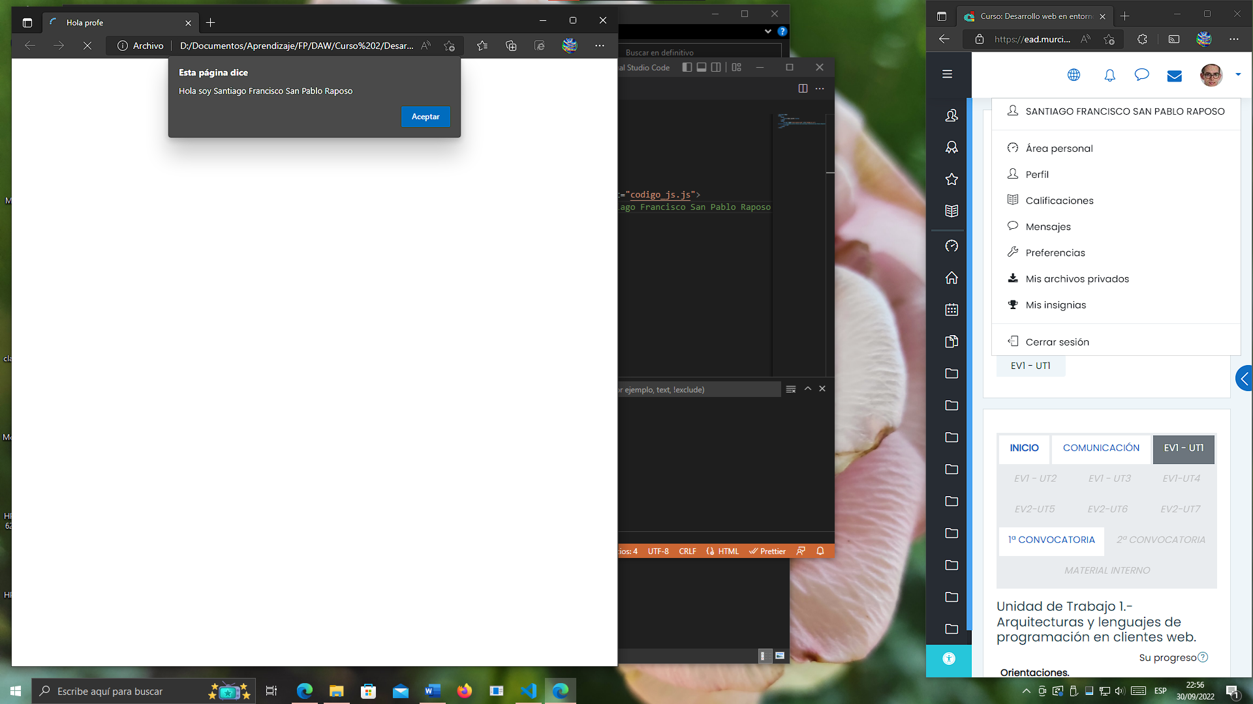

Ilustración : Ejercicio 4, probando que el código funciona

# Bibliografía.

A continuación, presento la relación bibliográfica que he consultado para la realización de este trabajo.

* [Apuntes y recursos de la plataforma de educación a distancia EAD](https://ead.murciaeduca.es/course/view.php?id=7841&section=2#tabs-tree-start).
* [Visual Studio Code - Code Editing. Redefined](https://code.visualstudio.com/)
* [10 extensiones de Visual Studio Code que debes instalar ¡ya! | EDteam](https://ed.team/blog/10-extensiones-de-visual-studio-code-que-debes-instalar-ya)